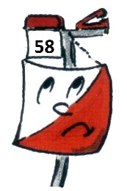
Тренировочный старт
Клуба «Сурский Феникс»
г. Пенза 18 ноября 2023г.

Место тренировки-Олимпийская аллея (со стороны «Дизель арена»)
Координаты: 53.181243, 44.962607
Время старта - 13:30-14:30 (свободный)
Контрольное время – 60 мин.
Масштаб карты – 1:4000
Отметка – электронная Sportident
Заявка в системе оргео, до 21.00 16 ноября 2023г.
ВАЖНО: Карты для тренировки спортсмена каждый тренер обеспечивает сам или заказывает у организаторов (файл для самостоятельной печати карты прилагается)

ПАРАМЕТРЫ ДИСТАНЦИИ
№ | Группы | Длинна кросса  КМ | Количество КП | Масштаб
1 | Маленькая МЖ - 12 | 500 м + 1400м  =1900м | 13 | М 1:4000
2 | Средняя МЖ - 14 | 1 км + 2200м  =2300м | 23 | М 1:4000

Техническая информация.
- Кроссовый бег
- АЗИМУТАЛЬНАЯ ДИСТАНЦИЯ в заданном направлении по «белой карте».
- БЕГ ПО КОРИДОРУ
- АЗИМУТАЛЬНАЯ ДИСТАНЦИЯ в заданном направлении по «белой карте».
По всем вопросом обращаться к Савиновой М.С.
(тел. 89020829310)

ПРИГЛАШАЕМ К НАМ НА СТАРТ!

